**5.2微粒之间的相互作用——专题复习**

**一、选择题（共20题）**

1．HClO中Cl的化合价为

A．+1 B．-1 C．+2 D．+3

2．下列化学用语或模型正确的是

A．CH3Cl的电子式：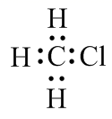 B．硝基苯的结构简式：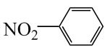

C．乙烯的结构简式：CH2CH2 D．苯分子的比例模型：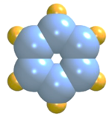

3．复旦大学材料实验室郑耿锋教授团队在电催化二氧化碳(CO2)还原方面取得较大成绩，其总反应方程式为：。下列有关说法正确的是

A．中子数为12的钠原子： B．的结构示意图：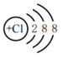

C．是非电解质 D．NaClO的电子式：figure

4．水(H2O)是生命之源。下列物质的化学式可用“H2O”表示的是

A．水银 B．可燃冰 C．干冰 D．冰

5．下列化学用语表示正确的是

A．质子数为7、中子数为7的氮原子：N

B．氮原子的结构示意图：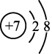

C．氨气分子的电子式：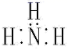

D．碳酸氢钠的电离方程式：NaHCO3=Na＋＋H＋＋CO

6．下列物质的结构与组成表示方法错误的是

A．HClO的结构式：H—O—Cl B．中子数为10的氧原子：16O

C．二硫化碳的电子式：figure D．硫离子的结构示意图：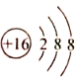

7．2019年，人们首次在太空探测到分子阳离子HeH+。关于HeH+说法正确的是

A．与3He具有相同的质子数 B．与3He具有相同的电子数

C．与LiH具有相同化合价的氢元素 D．与LiH具有相同的化学键

8．二氯化二硫(S2Cl2)可用作橡胶工业的硫化剂，常温下它是橙黄色有恶臭的液体，它的分子结构与H2O2相似，熔点为193K，沸点为411K，遇水很容易反应，产生的气体能使品红褪色，S2Cl2可由干燥的氯气通入熔融的硫中制得。下列有关说法不正确的是

A．S2Cl2分子中各原子均达到8电子稳定结构

B．制备S2Cl2的反应是氧化还原反应，S2Cl2分子内存在极性和非极性共键

C．S2Cl2遇水反应的化学方程式为：2S2Cl2+2H2O=3S↓+SO2↑+4HCl

D．S2Cl2与H2O2结构相似，故S2Cl2有强氧化性

9．2021年6月11日国家航天局公布了由“祝融号”火星车拍摄的首批科学影像图。火星气体及岩石中富含X、Y、Z、W四种元素。已知：X、Y、Z、W为原子序数递增的四种短周期元素，其中Z为金属元素，其单质与水反应后的溶液能使酚酞试液变为浅红色，X、W为同一主族元素，Y也是地球地壳中含量最高的元素，火星岩石含有：。下列判断不正确的是

A．W位于元素周期表第三周期ⅣA族

B．X、W简单氢化物的沸点：X＜W

C．火星气体中可能含有XY、

D．原子半径：

10．下列用电子式表示化合物的形成过程，正确的是

A．MgCl2：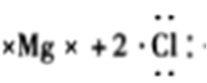→Mg2+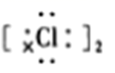

B．Na2S： 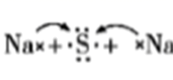 →Na+ 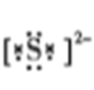Na+

C．NaBr：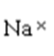+figure→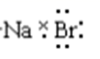

D．H2O：figure

11．下列微粒中，同时具有离子键和共价键的是

A．NH3 B．NH4Cl C．H2S D．MgCl2

12．下列有关化学用语表示正确的是

①S2-的结构示意图：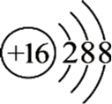 ②MgCl2 的电子式：figure

③质量数为133、中子数为78的铯原子：  ④醛基的电子式 figure

⑤用电子式表示HCl的形成过程：figure

A．①③ B．③⑤ C．③④⑤ D．①④⑤

13．20世纪初，在原子结构理论的基础上，建立了化学键的电子理论，共价键是现代化学键理论的核心。下列不含共价键的离子化合物是

A．NaClO B．Al2(SO4)3 C．H2O2 D．MgBr2

14．原子序数依次增大的四种短周期主族元素W、X、Y、Z，只有Y、Z位于同周期，X、Y、Z组成的一种化合物M(如图所示)具有强氧化性和漂白性。下列有关叙述正确的是

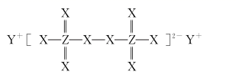

A．原子半径的大小顺序为Z>Y>X>W

B．将Ｍ加入到Z的氢化物水溶液中，有沉淀产生

C．Y与X、Z分别形成的二元化合物中不可能存在共价键

D．Z的氧化物对应的水化物是一种强酸

15．氢化氨(NH5)与氯化铵结构相似，其与水反应有氢气生成，下列叙述正确的是

A．NH5中氮元素的化合价为+5价 B．NH5溶于水所形成的溶液显酸性

C．NH5与水反应时，水是氧化剂 D．1 mol NH5中含有5*N*A个N-H键

16．某化合物为有机强酸，常用作医药和农药原料，其结构式如图所示。已知X、Y、Z、W均为短周期元素且原子序数依次递增，X、Y、W位于不同周期，Z、W位于同一主族。下列叙述正确的是

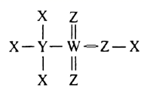

A．Z的简单氢化物沸点高于W的简单氢化物

B．W的氧化物对应水化物一定为强酸

C．原子半径大小顺序为

D．该化合物中所有原子最外层均满足8电子稳定结构

17．对符号中”3”所表示的含义，说法不正确的是

A．3O2 ——表示三个氧分子

B．SO3 ——表示三氧化硫分子中含有三个氧元素

C．Al3+——表示铝元素的化合价为+3

D．3H——表示三个氢原子

18．二氯化二硫(S2Cl2)是广泛用于橡胶工业的硫化剂，其分子结构如图所示。常温下，S2Cl2易与水反应，并产生能使品红褪色的气体。下列说法错误的是

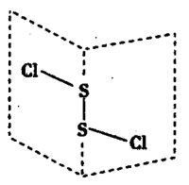

A．S2Cl2是含有极性键和非极性键的离子化合物

B．S2Cl2的摩尔质量为135g

C．S2Cl2与水反应时S-S键和S-Cl键都断裂

D．S2Cl2分子中化学键通过共用电子对的相互作用形成

19．液氨是富氢物质，是氢能的理想载体。下列说法不正确的是

A．NH3分子中氮原子的杂化方式为sp2杂化

B．[Cu(NH3)4]2＋中，NH3分子是配体

C．相同压强下，NH3的沸点比PH3的沸点低

D．与PH、CH4、BH互为等电子体

20．下列化合物中，既有离子键又有共价键的是

A．CaCl2 B．NaOH C．NH4Cl D．CO2

**二、综合题（共4题）**

21．下表为元素周期表的一部分，请参照元素①﹣⑨在表中的位置，用化学用语回答下列问题：

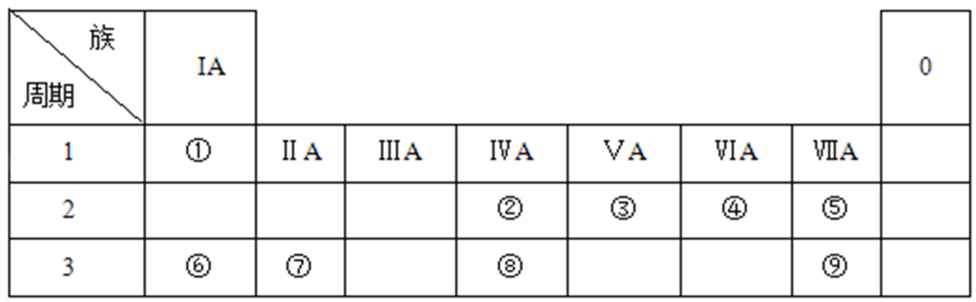

(1)原子半径最小的元素是__________(填元素符号)，最高价氧化物对应的水化物中，碱性最强的是__________(填化学式，下同)，酸性最强的是__________。

(2)①与⑤形成的化合物中，化学键类型为__________，④与⑥形成的A2B2型物质为__________figure填“共价化合物”或“离子化合物”figure。

(3)②与④形成的原子个数比为1:2的化合物的结构式为__________，⑦与⑨形成的化合物的电子式为__________

(4)④、⑤、⑥的简单离子半径由大到小的顺序为__________(填离子符号)。

(5)为探究元素C和Si的非金属性强弱，某同学设计了如图所示的装置进行实验(夹持仪器已略去，装置气密性良好)。请回答：

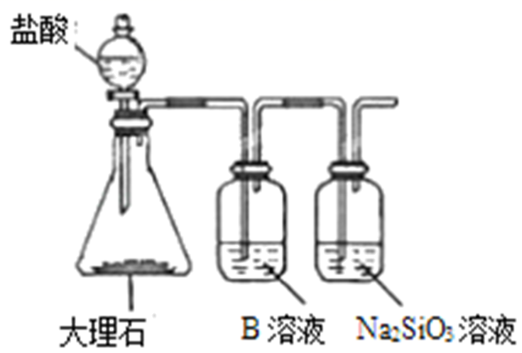

a．溶液B的作用是__________。

b．若观察到__________现象，即可证明酸性__________＞___________(填化学式)，则非金属性C＞Si。

22．氮和氮的化合物与人类有密切关系。

（1）氮的固定有利于生物吸收氮。下列属于氮的固定的是___(填序号)。

①工业上N2和H2合成NH3

②N2和O2放电条件下生成NO

③NH3催化氧化生成NO

（2）治理NO通常是在氧化剂作用下，将NO氧化成溶解度高的NO2，然后用水或碱液吸收脱氮。下列物质可以用作氧化NO的是___(填序号)。

A．NaCl溶液 B．NaOH溶液 C．Na2CO3溶液 D．KMnO4溶液

若以NaClO溶液氧化NO，写出该反应的化学方程式，并用双线桥法标出反应中电子的得失和数目___。

（3）CO与NO在Rh催化剂上的氧化还原反应是控制汽车尾气对空气污染的关键反应。用Rh做催化剂时该反应的过程示意图如图：

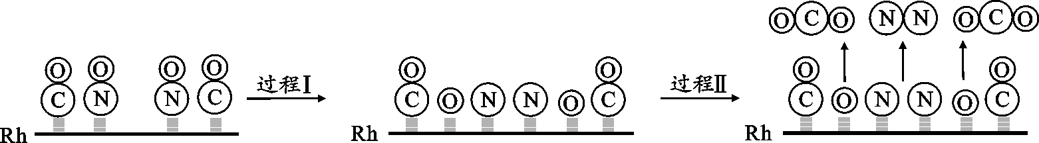

①过程Ⅰ为____过程(填“吸热”或“放热”)。过程Ⅱ生成的化学键有___(填“极性键”、“非极性键”或“极性键和非极性键”)。

②已知过程Ⅰ的焓变为akJ/mol，过程Ⅱ的焓变为bkJ/mol，则该反应的热化学方程式为：___。

23．某兴趣小组采用分类思想、利用方程式：A+H2O→B+C总结相关物质的知识。

（1）若A为单质：B能腐蚀玻璃，单质C为空气的主要成分之一，写出该反应的化学方程式：___________。

（2）若A为氧化物：A为淡黄色固体，则A的电子式为___________。

（3）若B俗称酒精，C是生活中食用醋的主要成分，则有机物A的名称是___________。

（4）换一种方法给反应分类，下述反应中属于氧化还原反应的是___________(填序号)。

①2KMnO4+5SO2+2H2O=K2SO4+2MnSO4+2H2SO4

②CaCO3+2HCl=CaCl2+CO2↑+H2O

③3S+6NaOH2Na2S+Na2SO3+3H2O

④NH4NO3+Zn=ZnO+N2↑+2H2O

⑤Cu2O+4HCl=2HCuCl2+H2O

（5）现有100mL含Cu2+、Al3+、NH、H+、Cl-的溶液，向该溶液中逐滴加入2.5mol/LNaOH溶液，所加NaOH溶液的体积(mL)与产生沉淀的物质的量(mol)关系如下图所示：

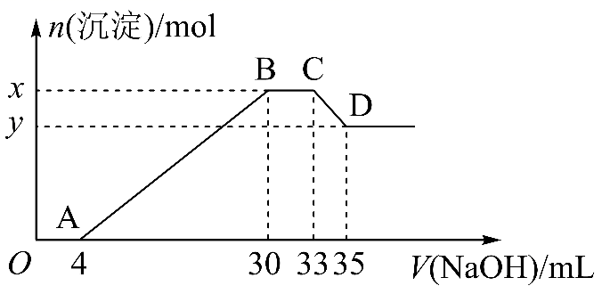

则原溶液中Cl-物质的量浓度为___________，x－y=___________。

24．下表为元素周期表的一部分，请参照元素①-⑨在表中的位置，用化学用语回答下列问题：

|  |  |  |  |  |  |  |  |  |
| --- | --- | --- | --- | --- | --- | --- | --- | --- |
| 族  周期 | IA |  | | | | | | 0 |
| 1 | ① | ⅡA | ⅢA | ⅣA | ⅤA | ⅥA | ⅦA |  |
| 2 |  |  |  | ② | ③ | ④ | ⑤ |  |
| 3 | ⑥ | ⑦ |  | ⑧ |  |  | ⑨ |  |

（1）原子半径最小的元素是___（填元素名称），写出⑥的离子结构示意图___。

（2）③的单质的电子式为__。

（3）以上9种元素中最高价氧化物对应水化物酸性最强的是___（填化学式）。

（4）⑤与⑦形成的化合物中，化学键类型为___。

（5）②与④形成的原子个数比为1：2的化合物的结构式为____。

（6）③、④、⑥的原子半径由大到小的顺序为___（用元素符号回答）。

（7）为探究元素②和⑧的非金属性强弱，某同学设计了如图所示的装置进行实验（夹持仪器已略去，装置气密性良好）。请回答：

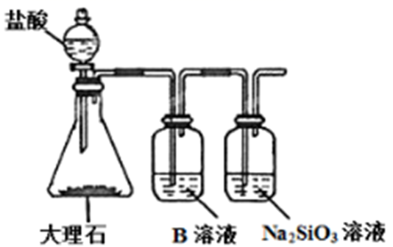

a.溶液B的作用是___。

b.上述实验中，能说明②和⑧非金属性强弱的化学方程式是___